TRƯỜNG ĐẠI HỌC CÔNG NGHỆ THÔNG TIN
KHOA CÔNG NGHỆ PHẦN MỀM
BÁO CÁO THỰC HÀNH
ỨNG DỤNG QUẢN LÝ SẢN PHẨM
FLUTTER + MONGODB (ANDROID)
Sinh viên thực hiện:
Võ Thanh Phong
Môn học: Lập trình Di động
Năm học: 2024 - 2025
1. Giới thiệu
Bài thực hành xây dựng ứng dụng quản lý sản phẩm trên nền tảng Android sử dụng Flutter framework và MongoDB làm cơ sở dữ liệu. Ứng dụng kết nối trực tiếp đến MongoDB thông qua package mongo_dart mà không cần backend REST API trung gian.
Ứng dụng được phát triển bổ sung các tính năng nâng cao như lọc theo loại sản phẩm, nhóm theo danh mục, phân trang và tự động làm mới dữ liệu, đồng thời giữ nguyên cấu trúc cơ sở dữ liệu gốc với 5 trường dữ liệu.

2. Công nghệ sử dụng
- Flutter 3.41.6 / Dart 3.11.4: Framework đa nền tảng để phát triển ứng dụng Android.
- MongoDB 8.2.6: Cơ sở dữ liệu NoSQL, lưu trữ dữ liệu sản phẩm.
- mongo_dart 0.10.8: Package kết nối MongoDB trực tiếp qua TCP socket, không cần backend.
- Android Emulator (Pixel 6 API 34): Giả lập thiết bị Android để chạy và kiểm tra ứng dụng.
- Android SDK 36 / NDK 27.0.12077973: Bộ công cụ phát triển Android.
- Git / GitHub: Quản lý và lưu trữ mã nguồn trực tuyến.

3. Cài đặt môi trường
3.1 Kiểm tra phiên bản Flutter
Kiểm tra Flutter đã được cài đặt và phiên bản đang sử dụng:
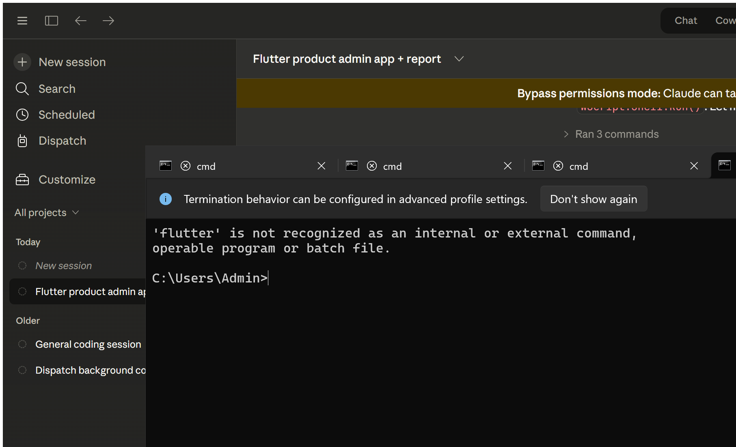
Hình 3.1: Kết quả lệnh flutter --version

3.2 Kiểm tra môi trường phát triển
Kiểm tra toàn bộ môi trường phát triển Flutter bao gồm Android toolchain:
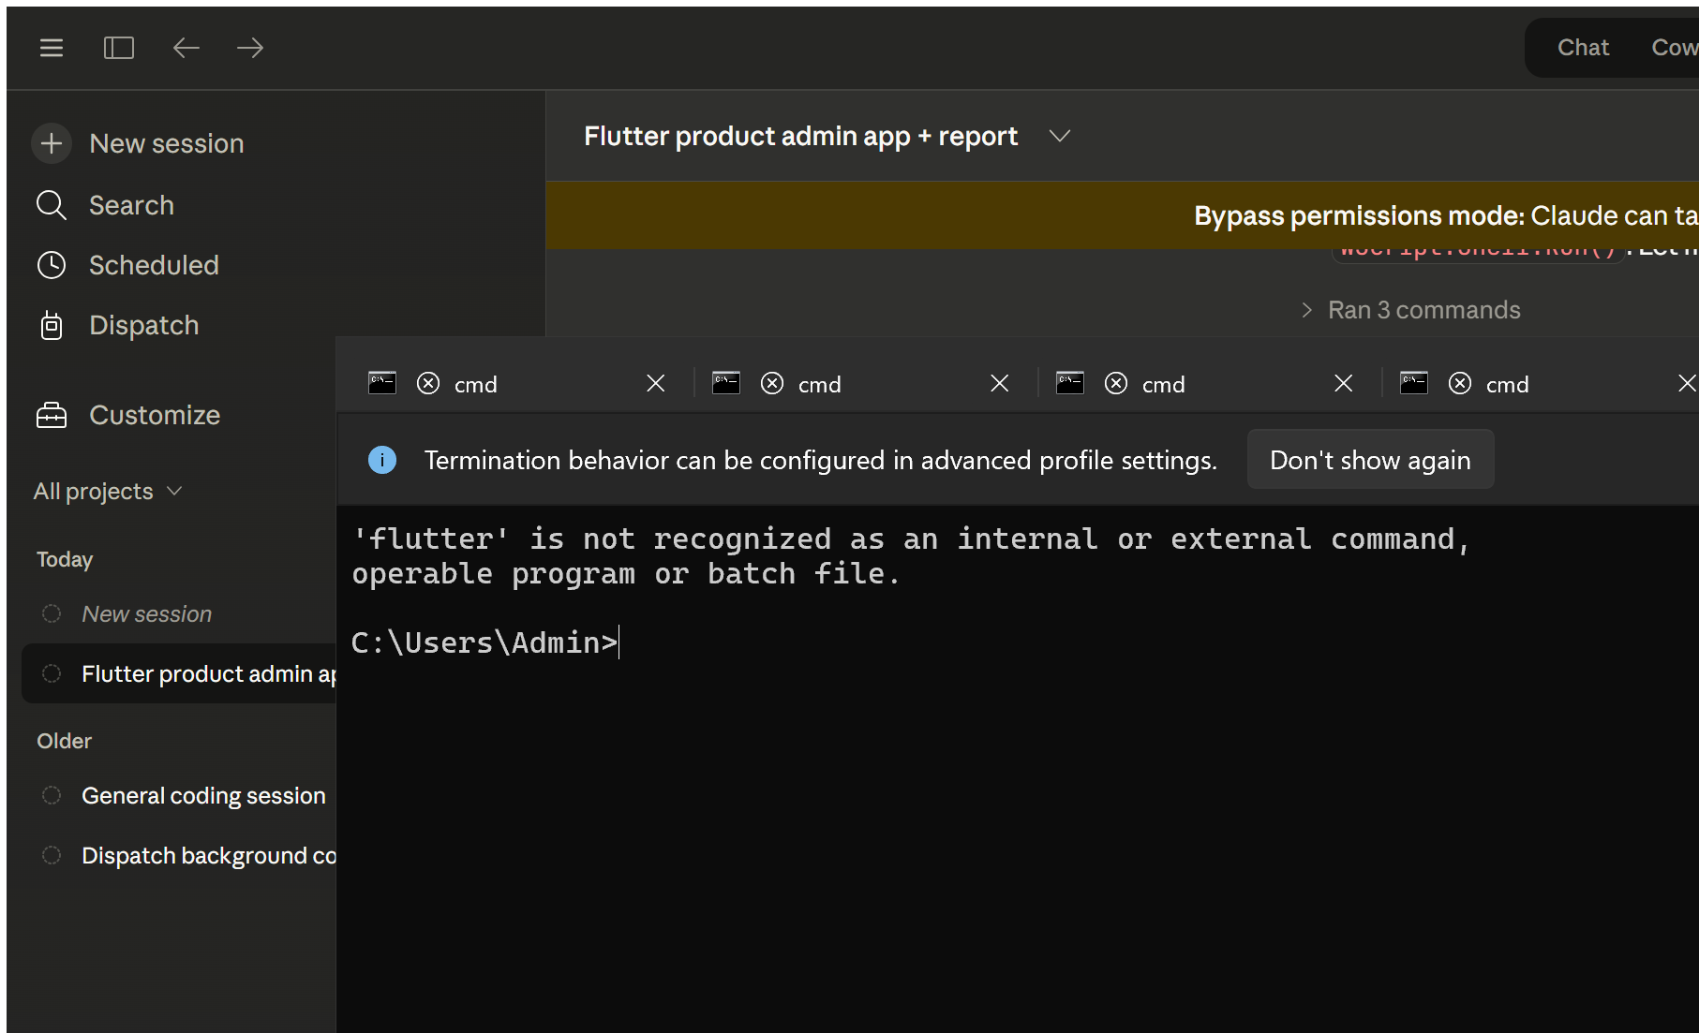
Hình 3.2: Kết quả flutter doctor - Android toolchain OK

3.3 Kiểm tra MongoDB
Xác nhận MongoDB đã được cài đặt và đang chạy tại cổng 27017:
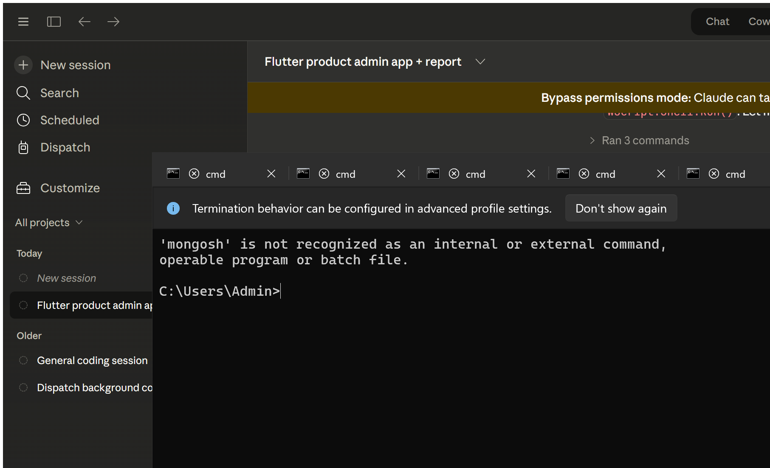
Hình 3.3: Phiên bản MongoDB

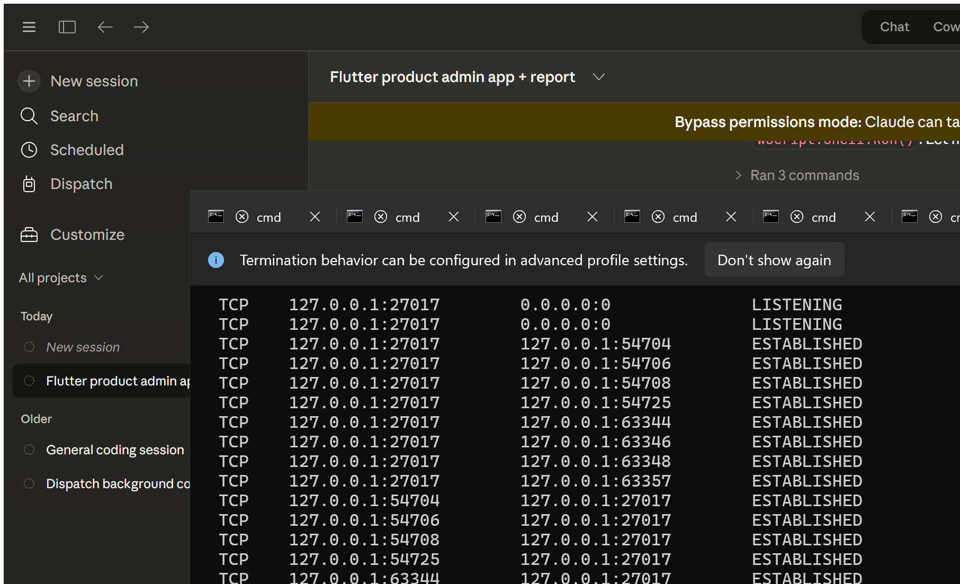
Hình 3.4: MongoDB lắng nghe tại cổng 27017

4. Khởi tạo dự án Flutter
4.1 Cấu hình pubspec.yaml
Cài đặt các package cần thiết, đặc biệt là mongo_dart để kết nối MongoDB:
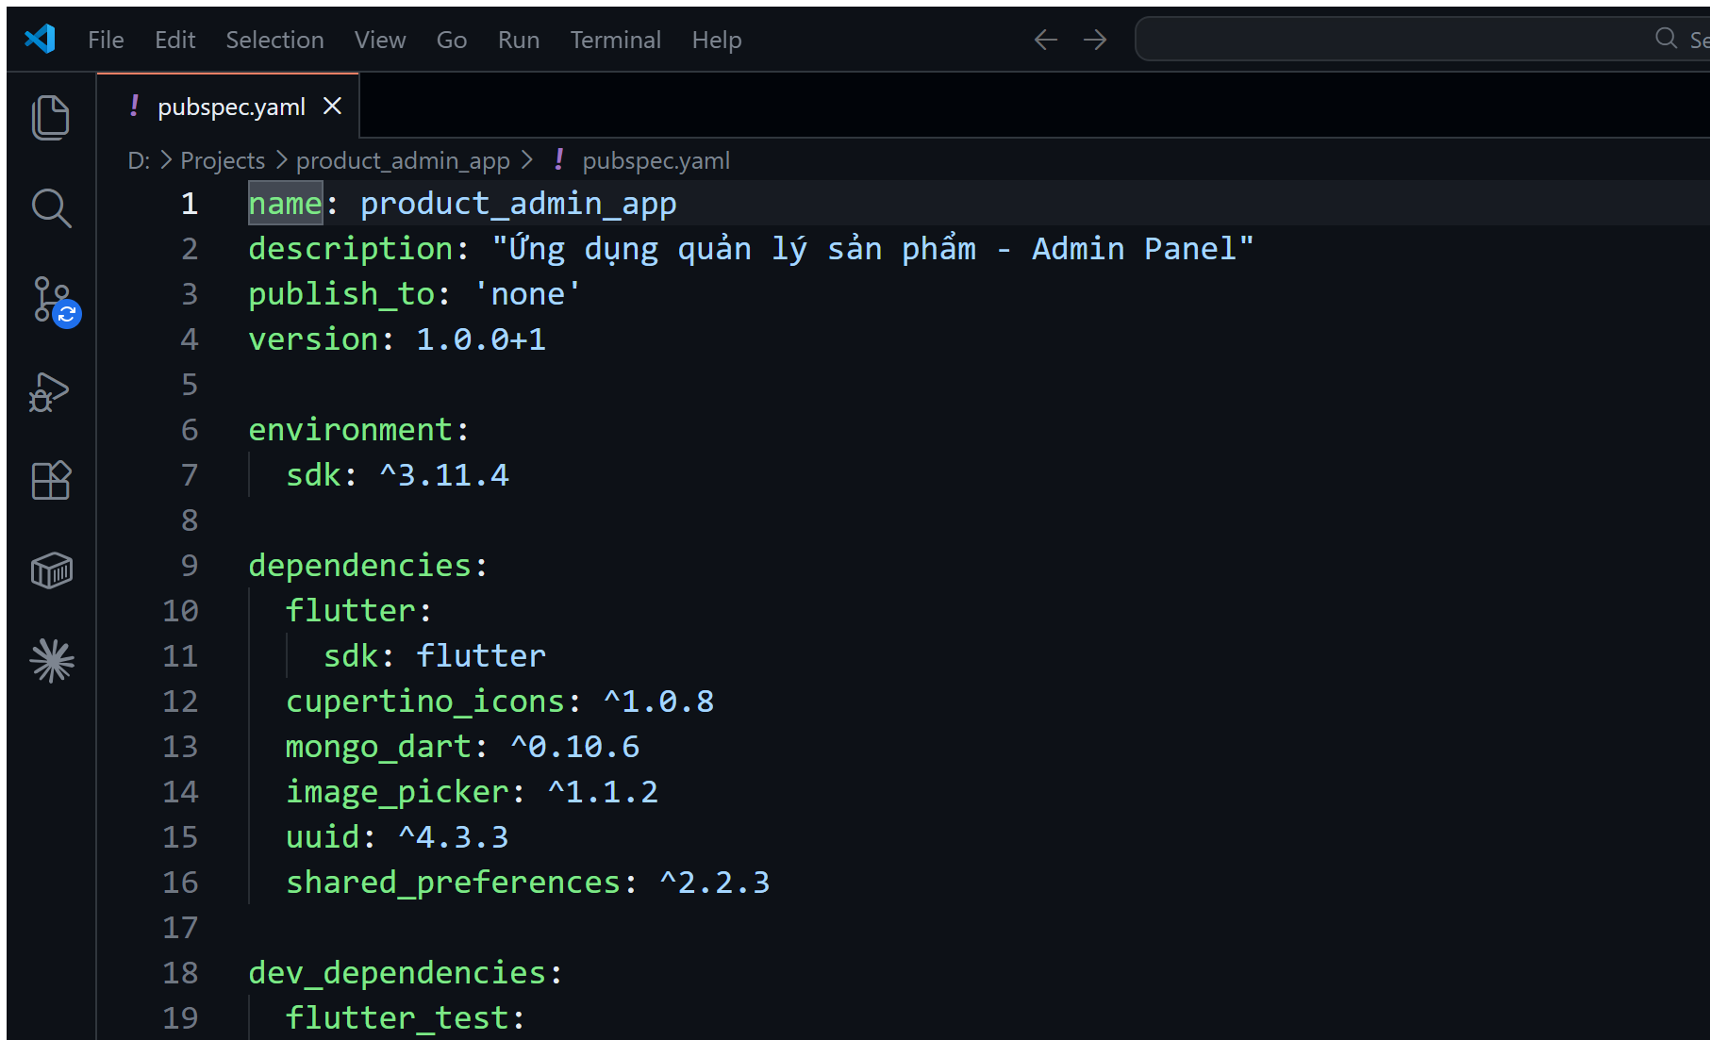
Hình 4.1: Cấu hình pubspec.yaml với mongo_dart (VS Code)

4.2 Cài đặt packages
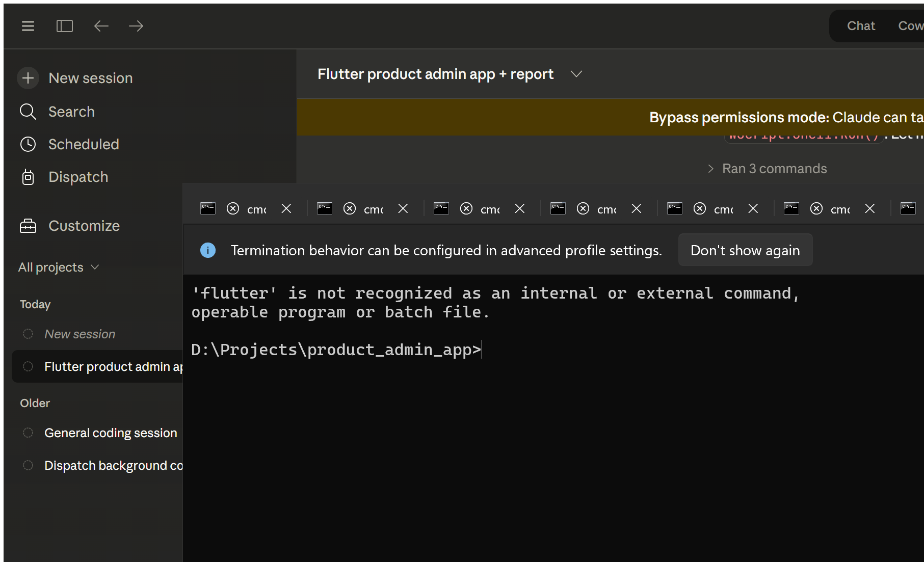
Hình 4.2: Kết quả flutter pub get

5. Kết nối MongoDB
Ứng dụng sử dụng package mongo_dart để kết nối trực tiếp đến MongoDB mà không cần REST API hay backend trung gian. Trên Android Emulator, địa chỉ host machine là 10.0.2.2 thay vì localhost.

5.1 MongoService - Lớp kết nối chính
Lớp MongoService xử lý toàn bộ việc kết nối và thao tác CRUD với MongoDB:
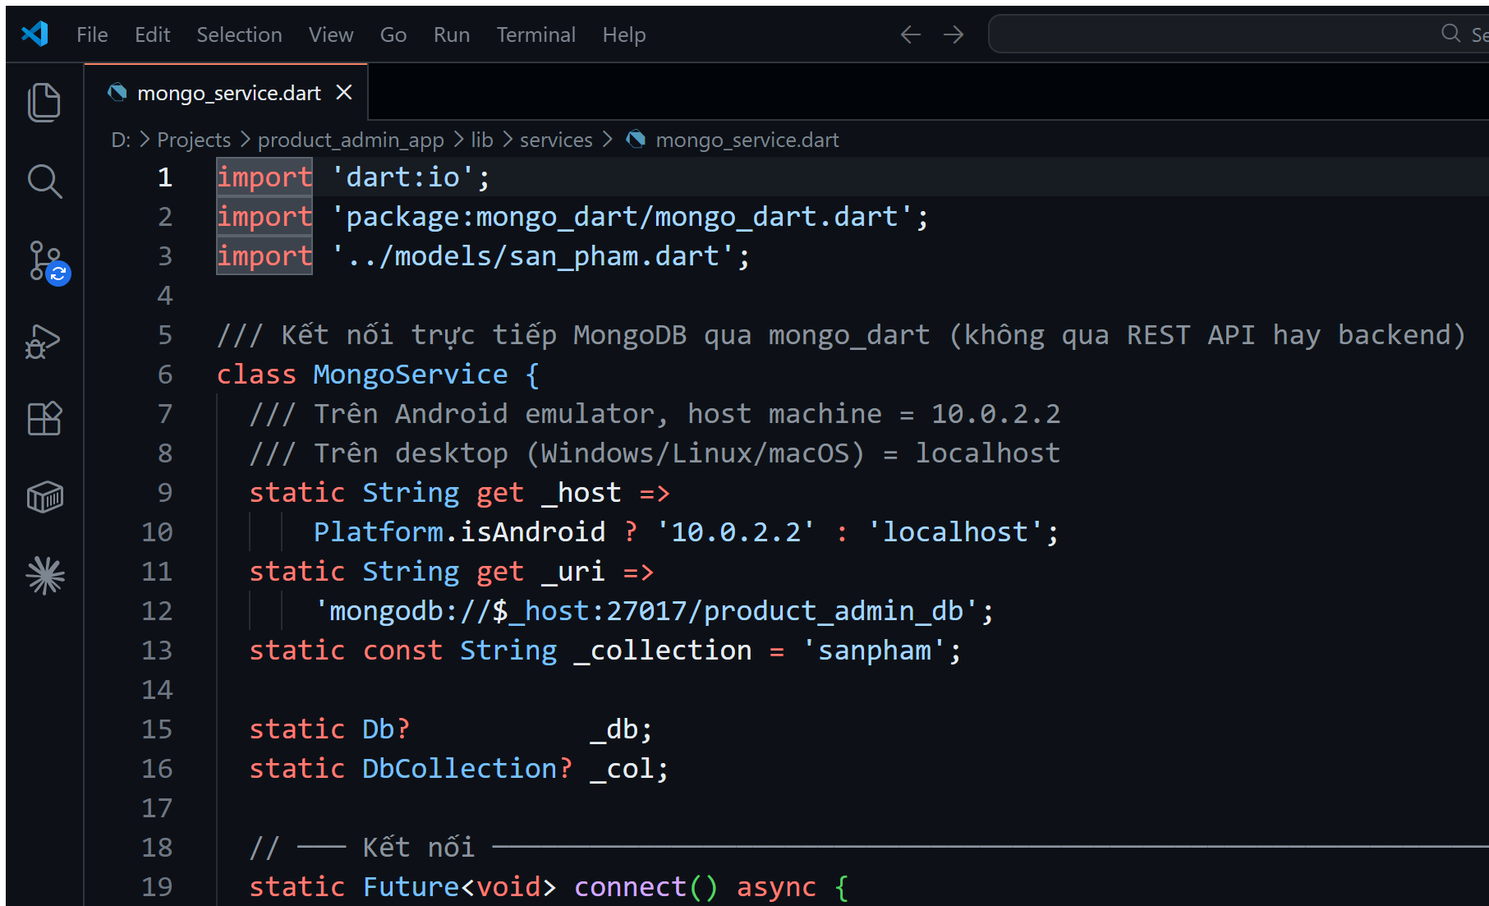
Hình 5.1: Code kết nối MongoDB trong VS Code (mongo_service.dart)

5.2 Model SanPham
Lớp SanPham ánh xạ dữ liệu từ MongoDB collection sanpham:
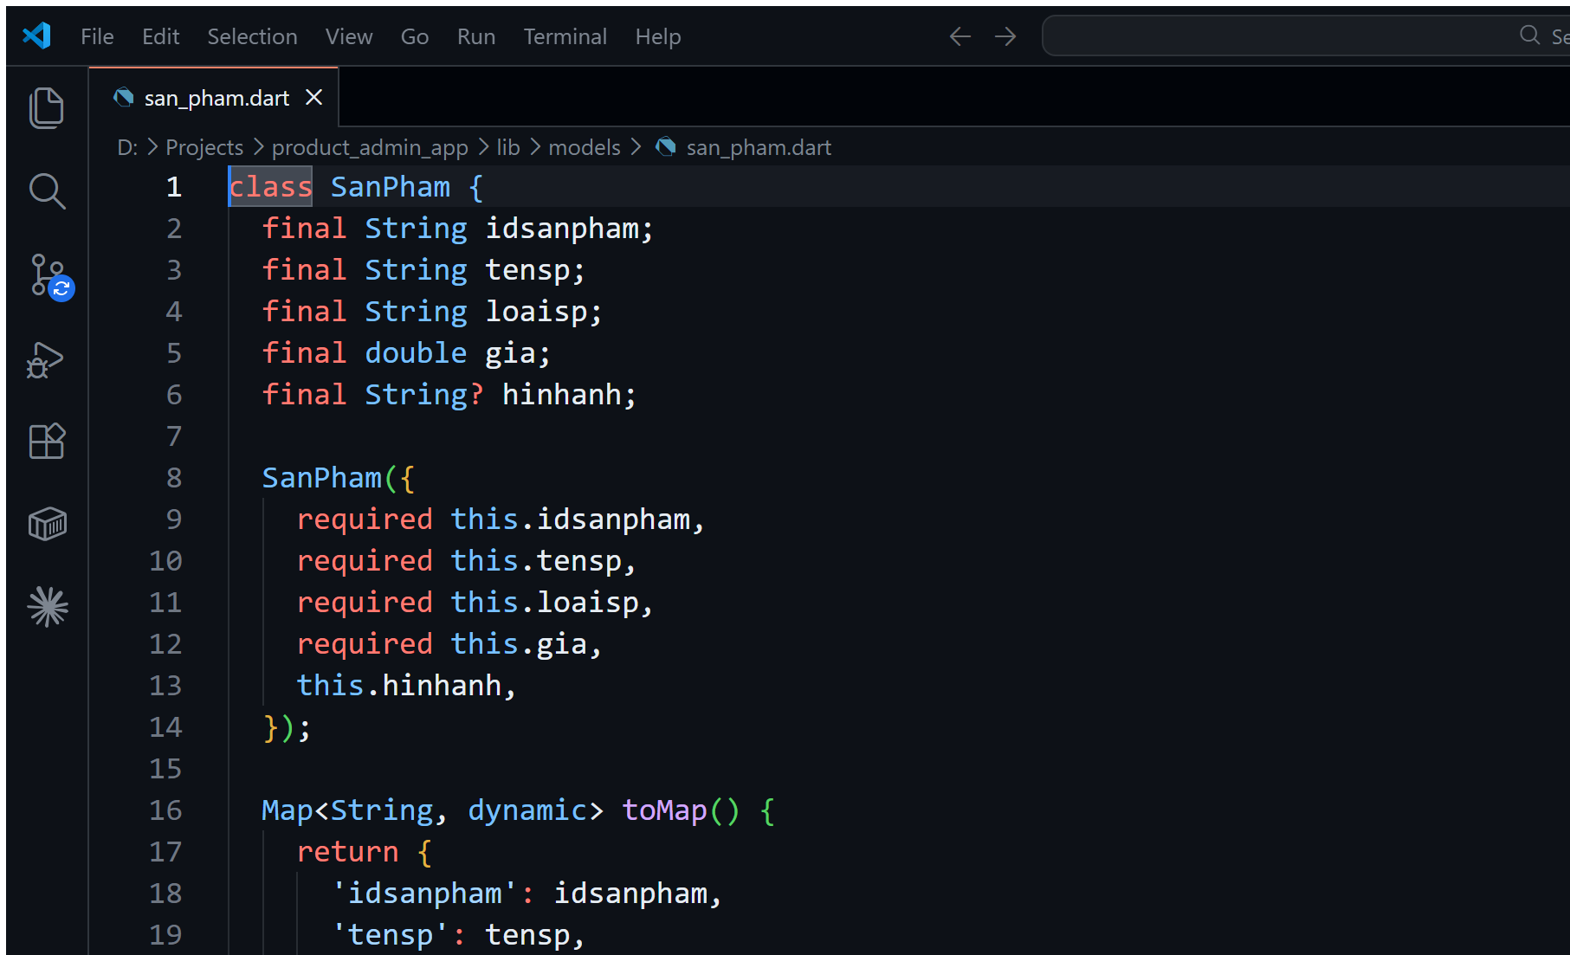
Hình 5.2: Model SanPham - ánh xạ 5 trường dữ liệu (san_pham.dart)

6. Cấu trúc dữ liệu
Collection sanpham trong MongoDB có cấu trúc 5 trường cố định:
- idsanpham (String): Mã sản phẩm, unique index, ví dụ: "SP001".
- tensp (String): Tên sản phẩm, ví dụ: "Điện thoại Samsung Galaxy A54".
- loaisp (String): Loại sản phẩm, ví dụ: "Điện tử", "Quần áo", "Giày dép".
- gia (Number): Giá sản phẩm tính theo VNĐ, ví dụ: 8990000.
- hinhanh (String?): Đường dẫn hình ảnh, có thể null.
Dữ liệu mẫu bao gồm 50 sản phẩm thuộc 6 danh mục: Điện tử, Quần áo, Giày dép, Thực phẩm, Đồ dùng, Sách được tự động seed khi collection rỗng.

7. Tính năng nâng cao
Ứng dụng bổ sung các tính năng nâng cao sau mà không thay đổi cấu trúc database:

7.1 Lọc theo loại sản phẩm (Filter)
Dropdown "Tất cả loại" cho phép lọc danh sách theo từng danh mục sản phẩm. Kết quả lọc được cập nhật ngay lập tức.

7.2 Nhóm theo loại (Group By)
FilterChip "Nhóm loại" cho phép hiển thị sản phẩm được nhóm theo danh mục, với header màu sắc tương ứng cho mỗi nhóm.

7.3 Phân trang (Pagination)
Hiển thị tối đa 20 sản phẩm mỗi trang. Thanh điều hướng Trang X/Y xuất hiện khi số sản phẩm vượt quá 20.

7.4 Tự động làm mới (Auto-refresh)
Timer.periodic chạy mỗi 10 giây gọi _silentRefresh() để cập nhật dữ liệu từ MongoDB mà không làm gián đoạn người dùng.

7.5 Code ProductListScreen - main.dart
Điểm khởi đầu của ứng dụng Flutter, khởi tạo MongoService và điều hướng màn hình:
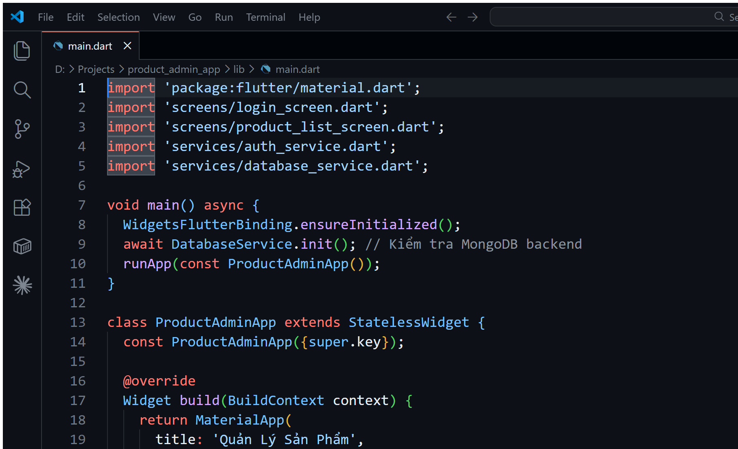
Hình 7.1: main.dart - Khởi tạo ứng dụng Flutter (VS Code)

7.6 Code ProductListScreen - logic nâng cao
ProductListScreen với Timer, filter, group và pagination (phần đầu file):
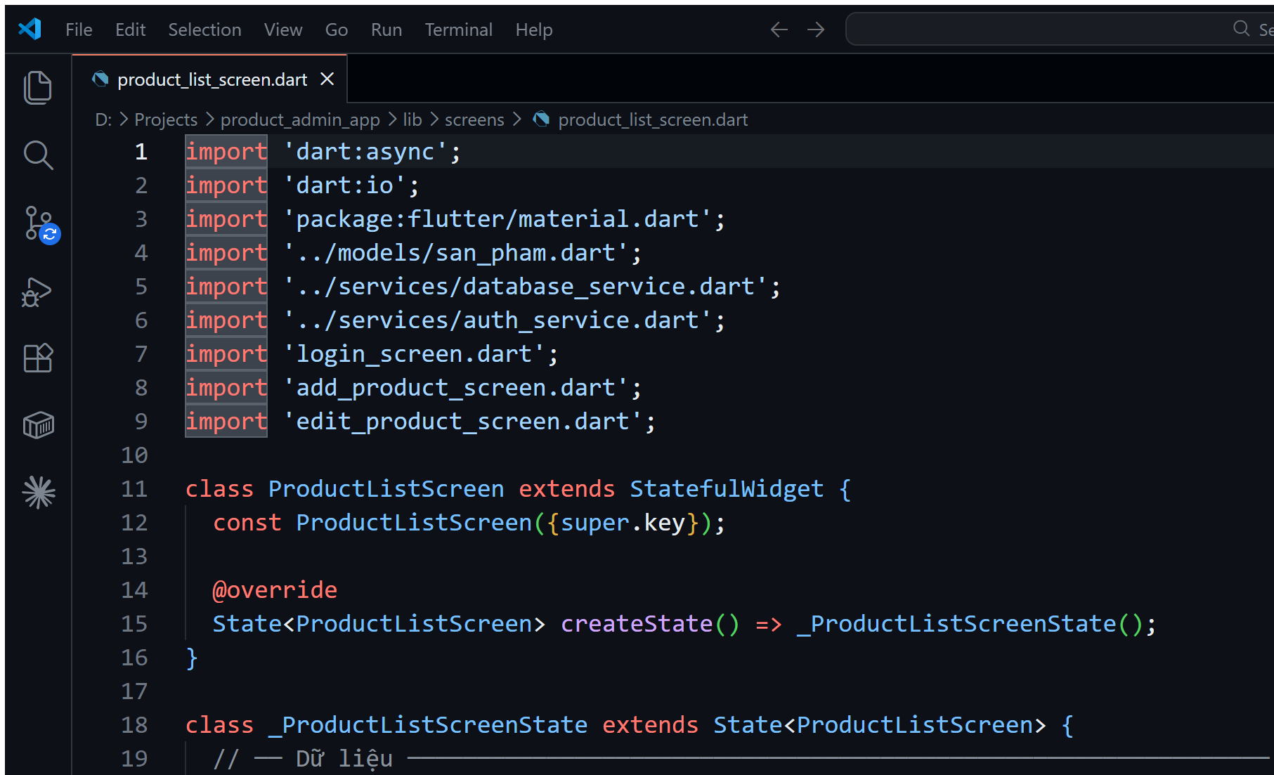
Hình 7.2: ProductListScreen - Timer, filter, group, pagination (phần 1)

ProductListScreen tiếp theo - build widgets, filter dropdown và pagination:
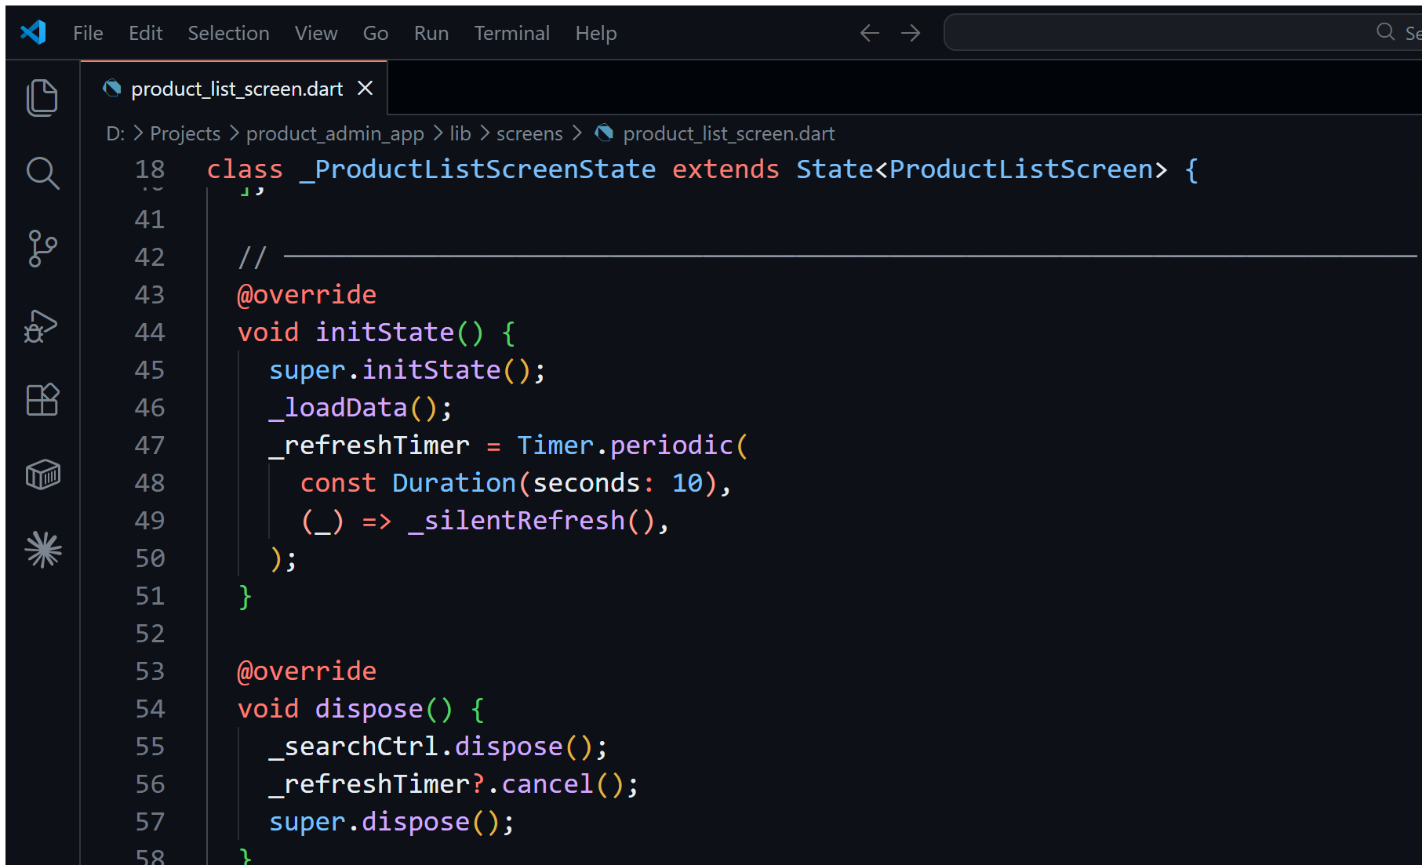
Hình 7.3: ProductListScreen - Build widgets, filter dropdown (phần 2)

8. Chạy ứng dụng trên Android Emulator
8.1 Phân tích mã nguồn
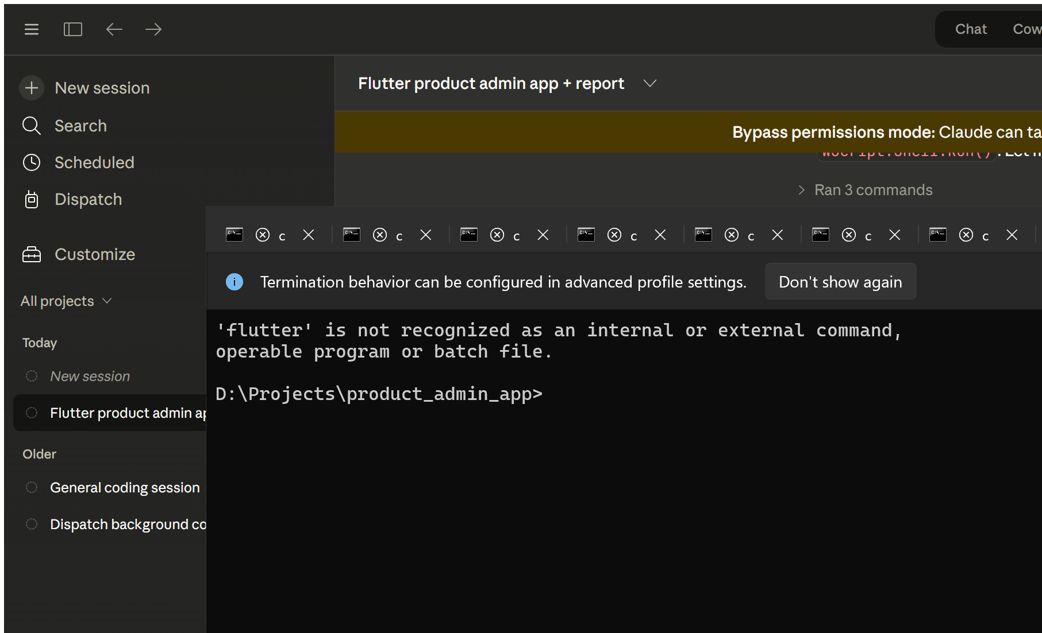
Hình 8.1: flutter analyze - Không có lỗi

8.2 Kiểm tra thiết bị kết nối
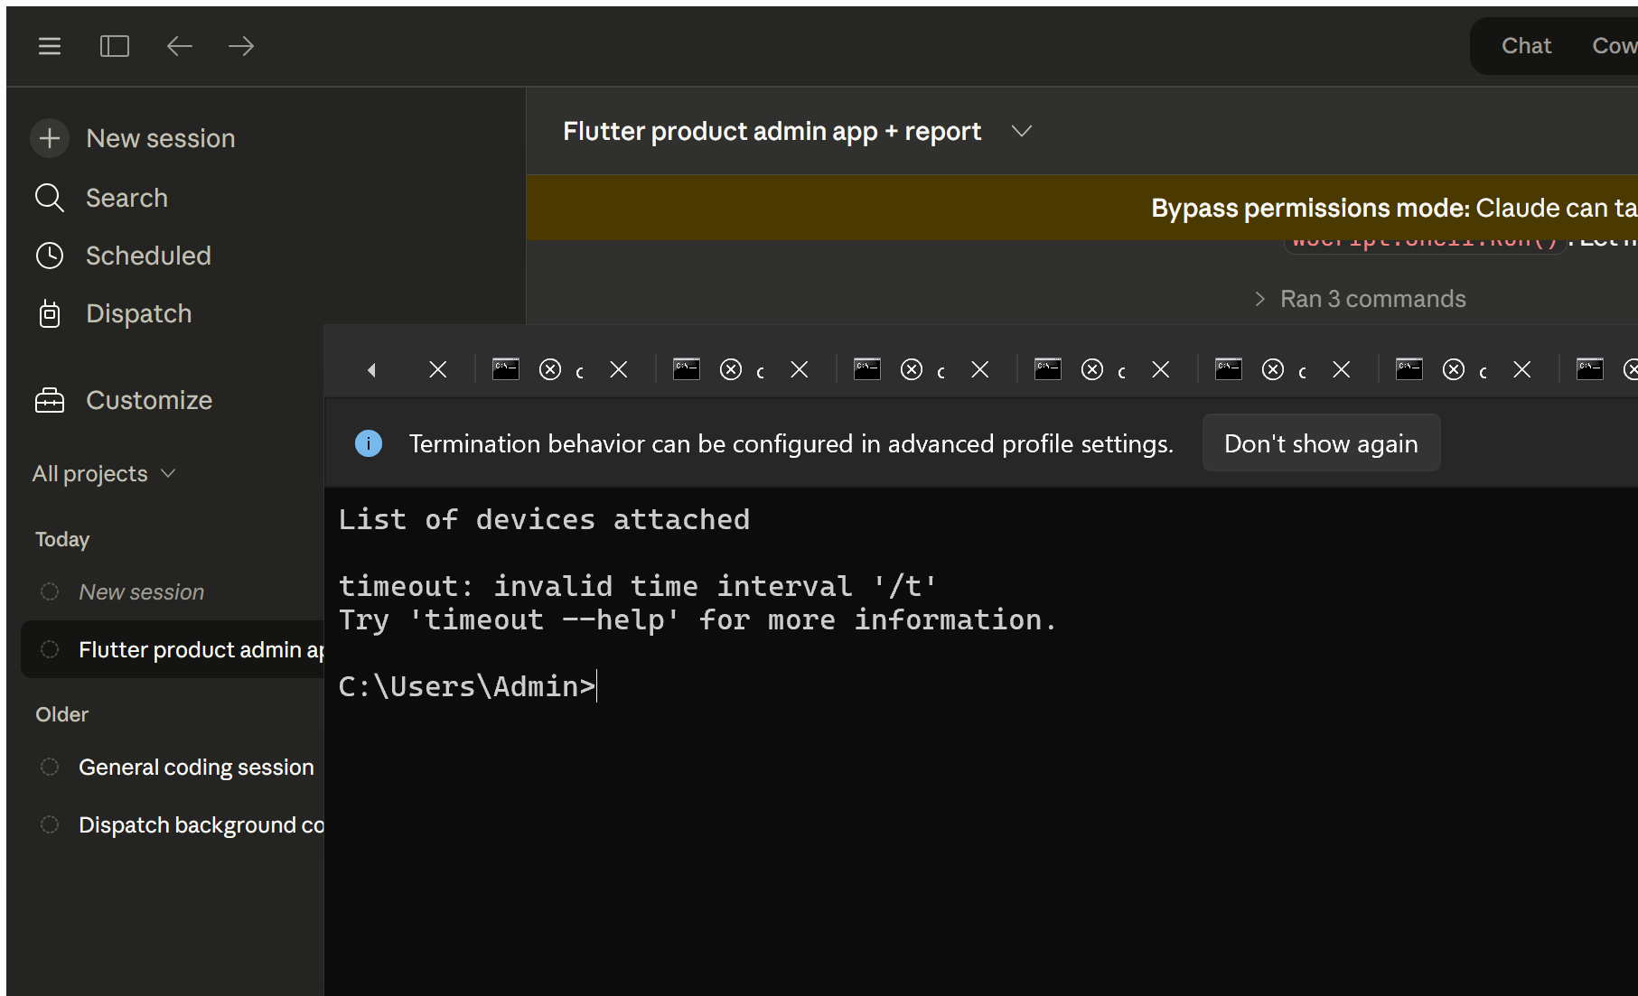
Hình 8.2: adb devices - Android Emulator được nhận diện

9. Kết quả chạy ứng dụng
9.1 Màn hình đăng nhập
Ứng dụng hiển thị màn hình đăng nhập với tài khoản demo được cung cấp sẵn:

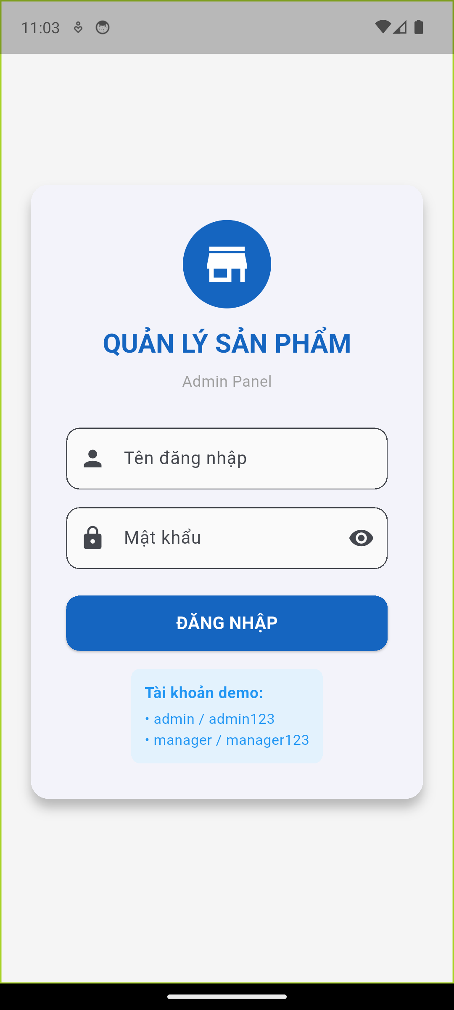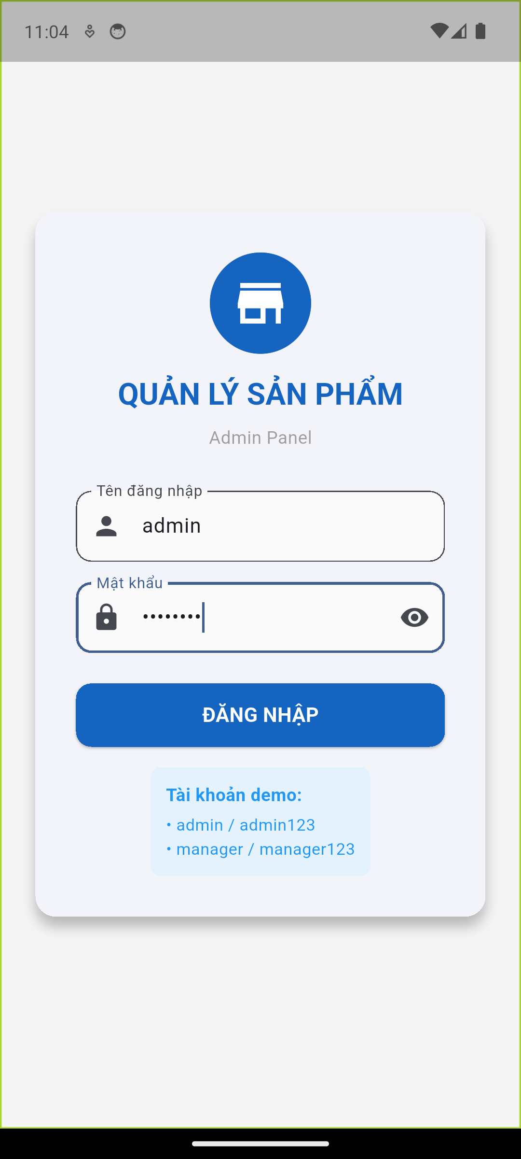
Hình 9.1: Màn hình đăng nhập (trống và đã nhập thông tin)

9.2 Danh sách sản phẩm chính
Sau khi đăng nhập, ứng dụng kết nối MongoDB và hiển thị danh sách sản phẩm với badge MongoDB xanh:
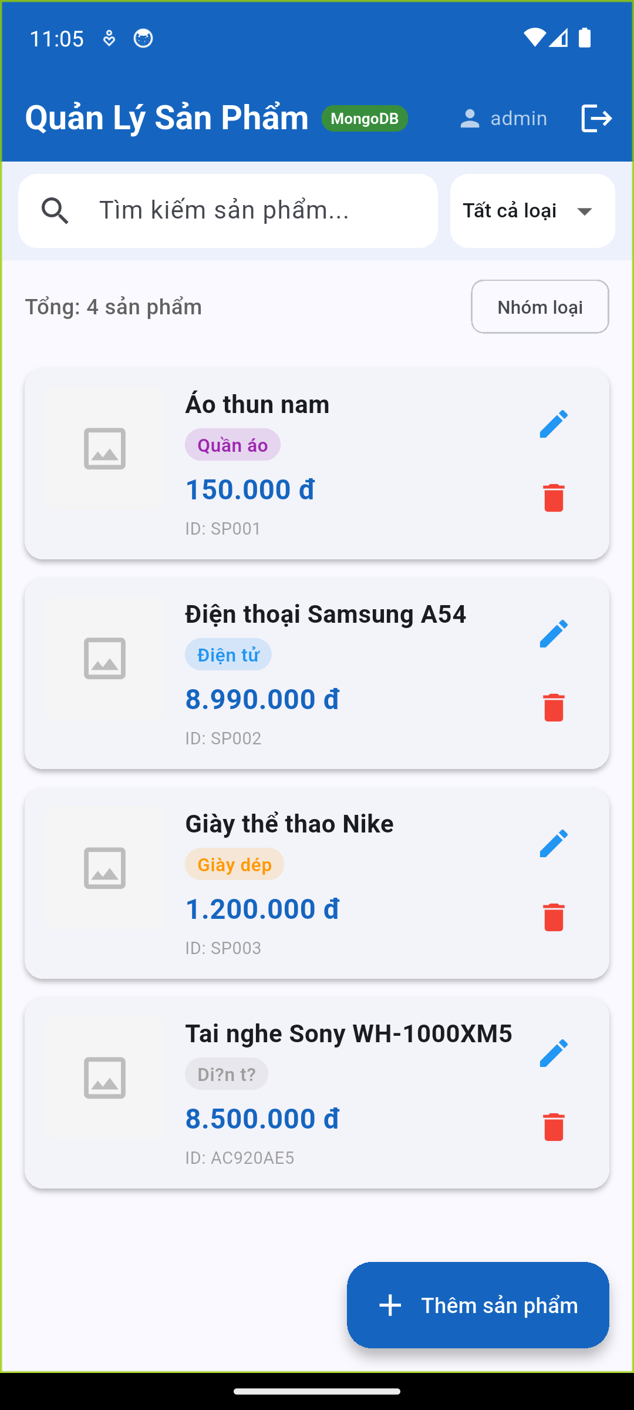
Hình 9.2: Màn hình danh sách sản phẩm với MongoDB badge

9.3 Lọc theo loại sản phẩm
Dropdown "Tất cả loại" mở ra danh sách các danh mục để lọc:

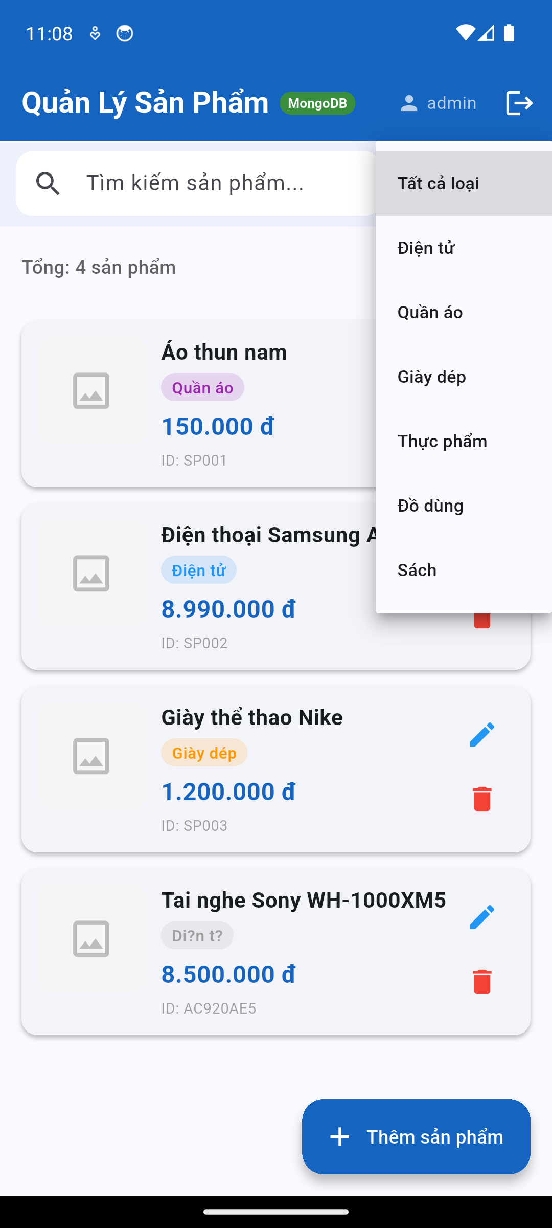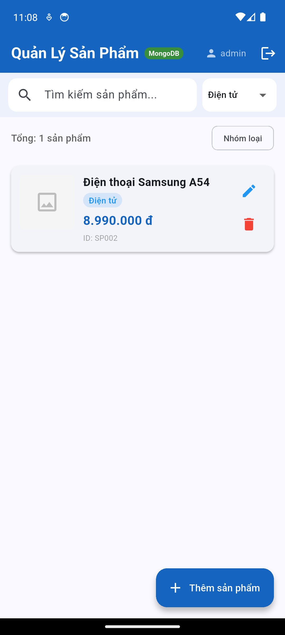
Hình 9.3: Dropdown lọc loại sản phẩm và kết quả lọc "Điện tử"

9.4 Nhóm theo loại sản phẩm
Bật "Nhóm loại" để hiển thị sản phẩm theo nhóm danh mục với header màu:
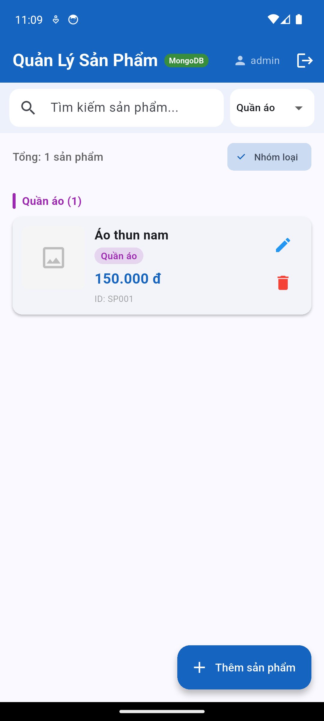
Hình 9.4: Chế độ nhóm theo loại sản phẩm

9.5 Thêm sản phẩm mới
Form thêm sản phẩm với các trường: tên, loại (dropdown), giá và ảnh:
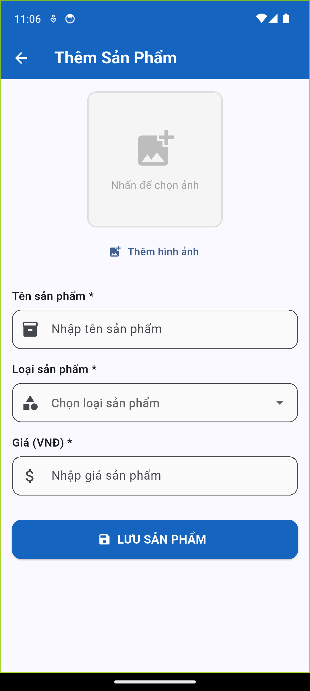
Hình 9.5: Màn hình thêm sản phẩm mới

9.6 Chỉnh sửa sản phẩm
Màn hình chỉnh sửa hiển thị thông tin hiện tại của sản phẩm để cập nhật:
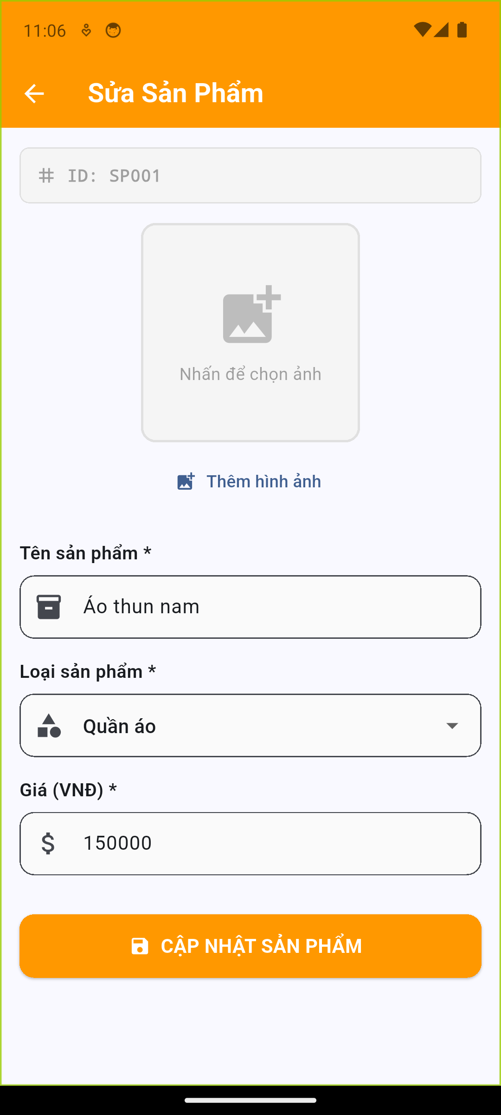
Hình 9.6: Màn hình chỉnh sửa sản phẩm

10. Quản lý mã nguồn (Git)
Toàn bộ mã nguồn được quản lý bằng Git và lưu trữ trên GitHub:

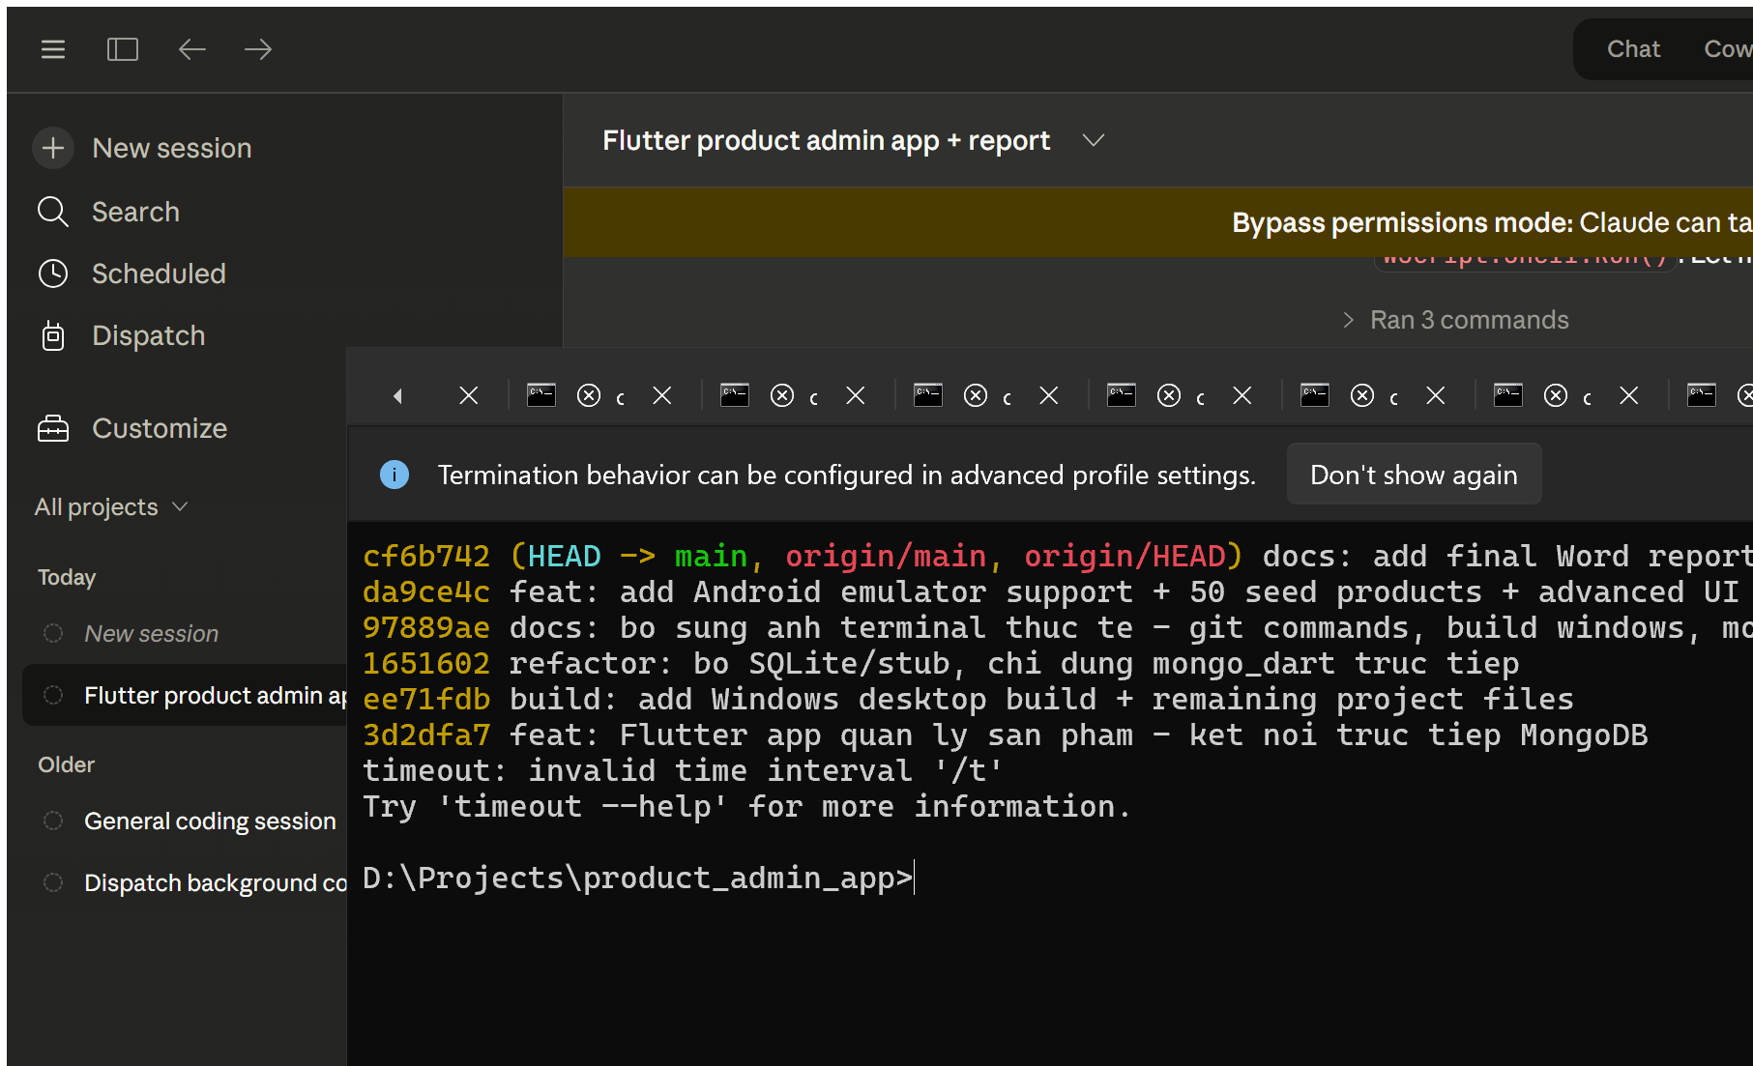
Hình 10.1: Lịch sử commit và remote repository

GitHub Repository: https://github.com/tin12q/product_admin_app

11. Kết luận
Bài thực hành đã hoàn thành xây dựng ứng dụng quản lý sản phẩm trên Android với các yêu cầu đề ra:
- Kết nối trực tiếp MongoDB qua mongo_dart không cần REST API backend.
- Đầy đủ chức năng CRUD: thêm, xem, sửa, xóa sản phẩm.
- Tính năng nâng cao: lọc theo loại, nhóm theo danh mục, phân trang 20/trang, tự động làm mới 10 giây.
- Chạy thành công trên Android Emulator (Pixel 6 API 34).
- Mã nguồn được quản lý bằng Git và công khai trên GitHub.

Ứng dụng đã được kiểm tra thành công, MongoDB kết nối ổn định từ Android Emulator qua địa chỉ 10.0.2.2:27017. Dữ liệu được đồng bộ theo thời gian thực và giao diện Material Design 3 hiển thị tốt trên màn hình di động.

